Рабочий лист № 3

При ответе на вопросы вы можете пользоваться этикетажем, «Линией времени» (зал № 20) и экспонатами залов № 18, 16.

Фамилия, имя учащегося
____________________________________________________________________

Внутренняя политика Екатерины II
Зал № 16
Царствование Екатерины II связано с активной реформаторской деятельностью.
Проблемное задание: В интересах каких сословий Екатерина II проводила реформы и почему?
В конце урока после совместного обсуждения в командах вам предстоит создать «личную страничку» императрицы.

Задание № 1.
1. Рассмотрите монеты в витринах, определите материал, из которого они изготовлены. ____________________________________________________________________

2. Решите задачу: Во времена Екатерины Великой мука стоила 80−85 копеек за 1 пуд. Сколько кг медных монет было необходимо для покупки 100 пудов муки (используйте материалы таблицы, представленной ниже).

Таблица
Достоинство монеты | 10 руб.  (золото) | полуполтинник (серебро) | деньга (1/2 коп.)  (медь)
Вес (г) | 13,09 | 5.97 | 5.12

Ответ: _____________________________________________________________

3. Как вы думаете, почему Екатерина II проводит денежную реформу и начинает выпуск ассигнаций (бумажных денег)?
____________________________________________________________________
____________________________________________________________________
Задание № 2.
1. В 1762 г. Екатерина II создала Комиссию о каменном строении Санкт-Петербурга и Москвы. Что явилось одной из причин создания Комиссии? (подчеркните нужное).

Случайная застройка города Живописная застройка города
Геометрически правильная застройка
Пожароопасность
Чёткая планировка города

Реформа была направлена на замену «случайной» градостроительной системы «разумной» системой планировки в условиях развития промышленности и торговли. Живописная застройка, мягко следующая за формами рельефа, должна была уступить место «образцовым» строениям на широких прямолинейных улицах и площадях.

2. Сравните планы города Москвы (см. Приложение) и города Дмитрова (в зале) с разработанными Комиссией композиционными приёмами. Определите, какие из предложенных приёмов были использованы при разработке планов этих городов? При ответе на этот вопрос пользуйтесь Приложениями № 1, 2, 3 в папке у капитана команд.

 | Москва | Дмитров
Композиционный приём

Что находится в центре города?

Задание № 3.
1. Найдите «Указ Её Императорского Величества Екатерины о Пугачёве». О каком событии идёт речь?
____________________________________________________________________

2. Найдите в зале перстень-печатку. Рассмотрите изображение на перстне и зарисуйте его.

Как изменится изображение при использовании печатки (при оттиске)?

Для каких целей он мог использоваться?
____________________________________________________________________

От чьего имени давал обещания владелец перстня?
____________________________________________________________________
3. Выберите верные(-ое) утверждения(-е). Е.И. Пугачёв принял это имя, потому что:
А) надеялся таким образом обеспечить себе поддержку со стороны дворян
б) помнил об успехе Лжедмитрия, за которым пошёл народ
в) стремился занять российский престол
г) знал о вере народа в хорошего царя

Задание № 4.
1. Когда были подписаны «Жалованная грамота городам» и «Жалованная грамота дворянам»? (Ответ найдёте в экспликации зала)
____________________________________________________________________

2. О правах каких сословий в них говорится?
____________________________________________________________________
____________________________________________________________________

3. Рассмотрите медаль «В пользу всех». К какому событию она была изготовлена? ____________________________________________________________________
____________________________________________________________________
В Указе Сената говорилось: «Все леса, растущие в дачах помещичьих... оставить в полную их волю, хотя бы оные до сего и заповедными признаваемы были».
4. Права каких сословий расширял данный указ? Подчеркните правильный ответ.
дворян (помещиков) крестьян горожан

Задание № 5.
Рассмотрите представленное в зале блюдо с портретами императоров России.
1. Выпишите имена русских государей в хронологической последовательности.
_______________________________________________________________________________________
_______________________________________________________________________________________
2. Кто изображён в центре блюда рядом с Екатериной II? Как вы думаете, почему? ____________________________________________________________________
_______________________________________________________________________________________
3. В чём была преемственность политики Екатерины II?
____________________________________________________________________
_______________________________________________________________________________________

Проблемное задание: В интересах каких сословий Екатерина II проводила реформы и почему?

_________________________________________________________________________________________________________________________________________________________________________________________________________________________________________________________________________________________________________________________________________________________________________________________________________________________________________________________________________________________________________________________________________________________________________________________________________________________________
- Объясните, как предметы из «Багажа знаний» характеризуют период правления Екатерины Великой.
- Составьте «личную страничку» императрицы для одной из современных социальных сетей.

Приложение к рабочему листу № 3
План г. Москвы
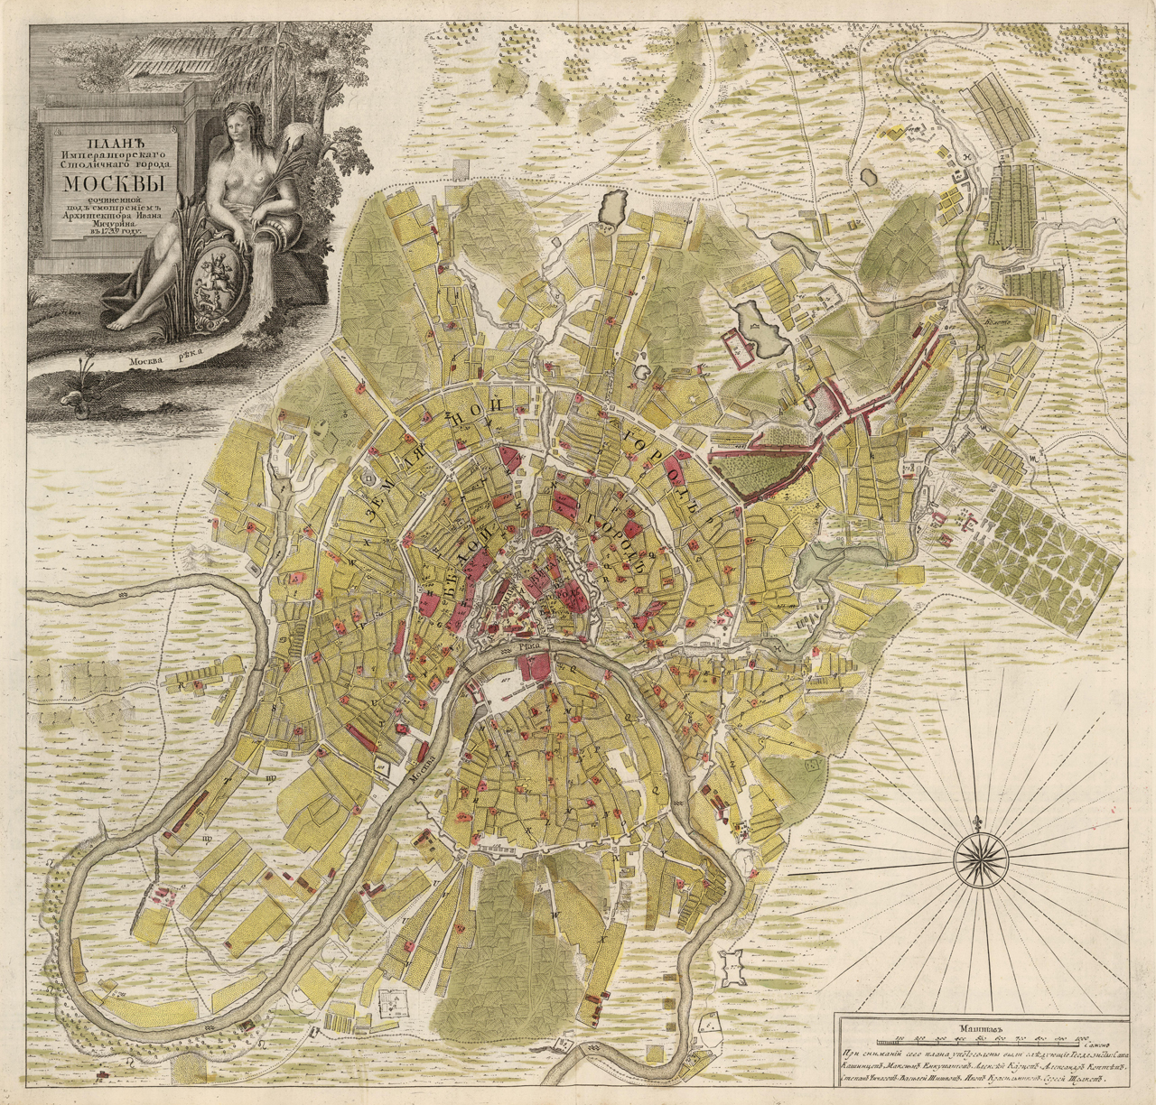
Пояснения к плану г. Дмитрова
1. Главная площадь, на которой Гостиный двор и присутственные места. 2. Для домов Городничему, уездному землемеру и казначею. 3. Для помещения полиции. 4. Для винных, соляных и провиантских магазинов. 5. Для почтового двора. 6. Для рыбных рядов и харчевен. 7. Площадь для продажи сена и дров. 8. Площадь для продажи разных изделий. 9. Четыре площади для разной молочной продажи и харчевен. 10. Площадь, на которой мясные ряды и скотобойня. 11. Площадь, на которой мучные и хлебные лавки. 12. Площадь, на которой городская аптека. 13. Квартал для фабрики. 14. Для пивоварен. 15. Кварталы для штатной команды. 16. Для богадельни. 17. Для монастырских конюшен. 18. Для кладбища 19. Вал и ров к ограничению города. 20. Канал реки с переправами по направлению речки Берёзовки.

Основные композиционные приёмы планировки городов, направленные на архитектурное выявление центра города.

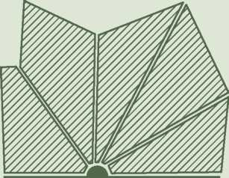
Лучевая композиция плана (напоминающая трезубец) в своей основе имела архитектурное сооружение с площадью, поставленное в точке схождения лучевых магистралей.

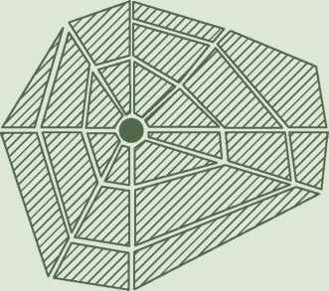
Приём центричности утверждала радиально-концентрическая композиция плана. В этой композиции центром являлся кремль или какое-либо другое столь же значимое архитектурное сооружение с прилегающей площадью, к которому сходились радиально-концентрические магистрали. Некоторые из них становились главными и определяли собой композиционную структуру плана города. Улицы и площади ориентировали на главное сооружение города, чтобы с них лучше открывалось обозрение.

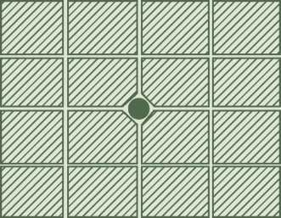
Для прямоугольной композиции плана характерен приём многоцентренности. Основной центр выделялся в структуре города, но помимо него существовали подчинённые ему второстепенные центры, независимо от величины города. Главный центр определялся системой двух перпендикулярных друг к другу магистралей.

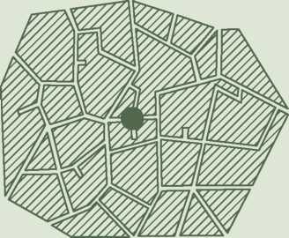
Также была разработана диагональная композиция плана, сходная по структуре и приёмам с прямоугольной, но имеющая свои особенности. Диагональная система позволяла сохранить ценную старинную застройку города, для этого исторические и архитектурно ценные сооружения, разбросанные по территории старого города, соединялись между собой прямыми широкими улицами, что позволяло просматривать издалека каждое из них.

